**Hướng dẫn sử dụng mã nguồn**

**Perceptual loss for real time style transfer**

**Cấu trúc cây thư mục:**

|  |
| --- |
| **perceptual_loss/**  **├── content_image/**  **├── models/**  **├── notebook/**  **├── result/**  **├── style_image/**  **├── stylize.py**  **├── train.py**  **├── transformer.py**  **├── utils.py**  **└── vgg.py** |

PERCEPTUAL_LOSS

* Content_image : folder chứa ảnh content
* Models : folder chứa models
* Notebook: folder chứa các notebook để train
* Result: folder chứa ảnh kết quả
* Stylize.py: file test
* Train.py: file training
* Transformer.py
* Utils.py các file hỗ trợ
* Vgg.py
* DATASET: MS COCO 2014
* STYLE IMAGE: WIKI ART

Một số style: starry night, stars, circuit, ocean

Hướng dẫn chạy:

1. Test: biến đổi ảnh hoặc folder chứa các ảnh

* Để biến đổi một ảnh run:

python stylize.py

**usage**: stylize.py [-h] [--stylize_option STYLIZE_OPTION]

[--content_folder CONTENT_FOLDER]

[--save_folder SAVE_FOLDER] [--style_path STYLE_PATH]

[--cuda CUDA]

**optional** **arguments**:

-h, --help show this help message and exit

--stylize_option STYLIZE_OPTION

stylize image or folder image, value: **image** or **folder**

--content_folder CONTENT_FOLDER

path to content image folder

--save_folder SAVE_FOLDER

path to save folder

--style_path STYLE_PATH

path to style model

--cuda CUDA GPU option

Ví dụ:

* Biến đổi 1 tấm ảnh run: python stylize.py –stylize_option image –cuda 0

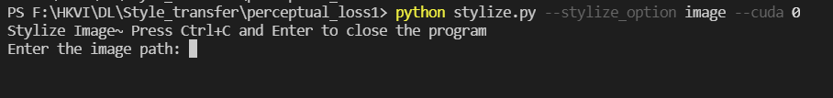

* Nhập vào đường dẫn ảnh cần biến đổi
* Ví dụ trong ảnh dẫn đường dẫn từ folder **content\brad_pitt.jpg**

* Ảnh kết quả được lưu vào file result.jpg
* Để biến đổi nhiều ảnh chứa trong 1 folder run:

python stylize.py --stylize_option folder --cuda 0 --content_folder content_image --save_folder result --style_path models\lazy.pth

* ảnh kết quả được lưu trong folder result

1. Training:

* Open file jupyter notebook trong folder notebook với colab
* thay các đường dẫn tới dataset, style image và save image vào các biến **DATASET_PATH**, **STYLE_IMAGE_PATH, SAVE_IMAGE_PATH**
* Run các cell trong notebook
* Quá trình training xấp xỉ 2 tiếng/style với GPU colab và 4 tiếng /style với CPU colab
* Một số model đã train lưu trong folder **models.**